存储组件开源软件编译指导手册

编制 | 黎小刚
审批 | 陈士辉

目录
1. 简介 4
1.1编写目的 4
1.2运行环境 4
2. 组件列表 4
2.1 DataFusionServer 4
2.1.1 cyrus-sasl 4
2.1.1.1 版本 4
2.1.1.2 源码路径 5
2.1.1.3 编译步骤 5
2.1.2 curl 5
2.1.2.1 版本 5
2.1.2.2 源码路径 5
2.1.2.3 编译步骤 6
2.1.3 libpq 6
2.1.3.1 版本 6
2.1.2.2 源码路径 6
2.1.2.3 编译步骤 7
2.1.4 OpenSSL 8
2.1.4.1 版本 8
2.1.4.2 源码路径 9
2.1.4.3 编译步骤 9
2.1.5 protobuf 10
2.1.5.1 版本 10
2.1.5.2 源码路径 10
2.1.5.3 编译步骤 10
2.1.5.4 升级过程 11
2.1.6 librdkafka 11
2.1.6.1 版本 12
2.1.6.2 源码路径 12
2.1.6.3 编译步骤 12
2.1.7 Zookeeper 13
2.1.7.1 版本 13
2.1.7.2 源码路径 13
2.1.7.3 编译步骤 13
2.1.8 Mini-XML 15
2.1.8.1 版本 15
2.1.8.2 源码路径 16
2.1.8.3 编译步骤 16
2.1.9 mongo-cxx-driver 17
2.1.9.1 版本 17
2.1.9.2 源码路径 17
2.1.9.3 编译步骤 18
2.1.9.3.1 检测gcc版本 18
2.1.9.3.2 检测CMake版本 21
2.1.9.3.3 安装boost 23
2.1.9.3.4 安装mnmlstc 23
2.1.9.3.5 mongo-c-driver驱动 24
2.1.9.3.6 安装mongocxx驱动 26
2.1.9 libexpat.so 28
2.1.10 libcryptopp.so 28
2.2 FileStor 28
2.2.1 软件 28
2.3 RecordServer 28
2.3.1 软件 28
3. 修订记录 28

简介

1.1编写目的
《组件开源软件编译指导说明书》主要用于指导编译存储模块组件中各开源软件对应动态库、静态库的一个过程。组件模块中使用了大量的开源软件，每次对应开源软件的迭代更新，组件都需要去升级、维护相关联的开源软件动态库，该文档的整理，为大家节省了去网络上寻找相关的零碎资料的时间，极大地提升了效率。
阅读的人主要是：软件开发人员、软件测试人员、文档编写人员。

1.2运行环境
硬件环境
软件环境 | 目标系统：Centos 7操作系统  开发语言：C/C++  编译器：g++ (GCC) 4.8.5 20150623 (Red Hat 4.8.5-44)  编辑工具：Source Insight

组件列表

DataFusionServer

2.1.1 cyrus-sasl
cyrus-sasl(Simple Authentication Security Layer)简单认证安全层, SASL主要是用于SMTP认证。而cyrus-sasl在OS里面，saslauthd是其守护进程。

版本
最新版本：cyrus-sasl-devel-2.1.27-5.el8.i686.rpm，对应libsasl2.so.3动态库。

源码路径
下载地址：
（1）
http://www.rpmfind.net/linux/rpm2html/search.php?query=libsasl2.so&submit=%E6%90%9C%E7%B4%A2...&system=&arch=
（2）https://pkgs.org/download/libsasl2.so.3()(64bit)

编译步骤
- rpm -ivh cyrus-sasl-devel-2.1.27-5.el8.i686.rpm --force --nodeps --nosignature --nomd5 --nodigest

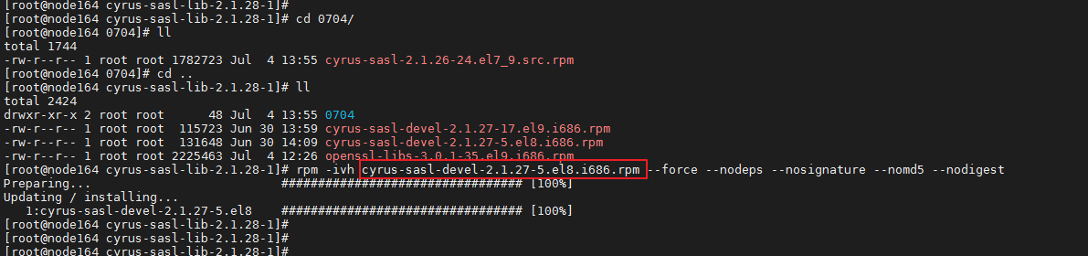

2.1.2 curl
curl是一个利用URL语法在命令行下工作的文件传输工具，1997年首次发行。它支持文件上传和下载，所以是综合传输工具，但按传统，习惯称curl为下载工具。 libcurl是curl用来完成其工作的C库，它支持http, https, ftp, gopher, telnet, dict, file, 和ldap 协议等。

2.1.2.1 版本
当前编译libcurl.so动态库为最新版本为V7.83.1。

2.1.2.2 源码路径
libcurl开源库的下载路径是：https://github.com/curl/curl/releases?page=4

2.1.2.3 编译步骤
（1）将curl-7.84.0.tar.gz压缩包上传到设备上面的指定目录下
（2）tar -zxvf curl-7.84.0.tar.gz
（3）cd curl-7.84.0/
（4）./configure --prefix=/usr/local/openSource/curl-7.84.0 --without-ssl --enable-tls-srp --with-openssl

选项参数--prefix后面表示自己指定的动态库所安装的路径。
- make -j
- make install

当该命令执行完成之后，--prefix=/usr/local/openSource/curl-7.84.0指定的路径下则有编译成功的libcurl.so动态库文件。
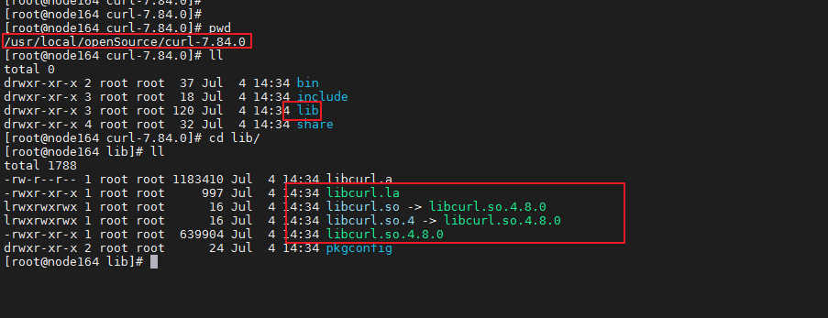

2.1.3 libpq
libpq是PostgreSQL数据库的C客户端封装库，用于实现与PostgreSQL服务器之间的通信，其所依赖动态库是libpq.so。

2.1.3.1 版本
当前项目环境中，libpq.so对应的PostgreSQL源码版本是V11.5。最新的PostgreSQL是15(最新稳定版postgresql-14.4，编译步骤一样)。

2.1.2.2 源码路径
PostgreSQL11.5版本的下载路径是：
https://www.postgresql.org/ftp/source/v11.5/。

2.1.2.3 编译步骤
（1）下载PostgreSQL源码。参见2.1.2.3.2节所给出的路径。
（2）将所下载的PostgreSQL源码上传到设备上面的某个指定目录，比如：
/home/soft/lixiaogang5/openSource_list/postgresql_11.5/postgresql-11.5
如下图所示：
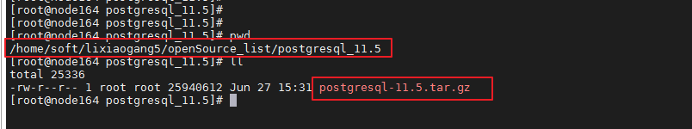
- 使用tar -zxvf postgresql-11.5.tar.gz 命令解压。
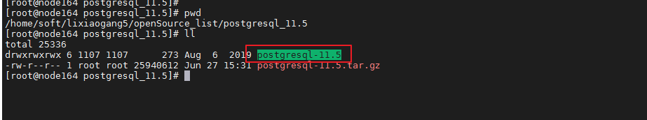
- cd postgresql-11.5
（4）./configure --prefix=指定客户端安装路径; 比如：
./configure --prefix=/usr/local/openSource/postgresql_11.5
如下图所示：
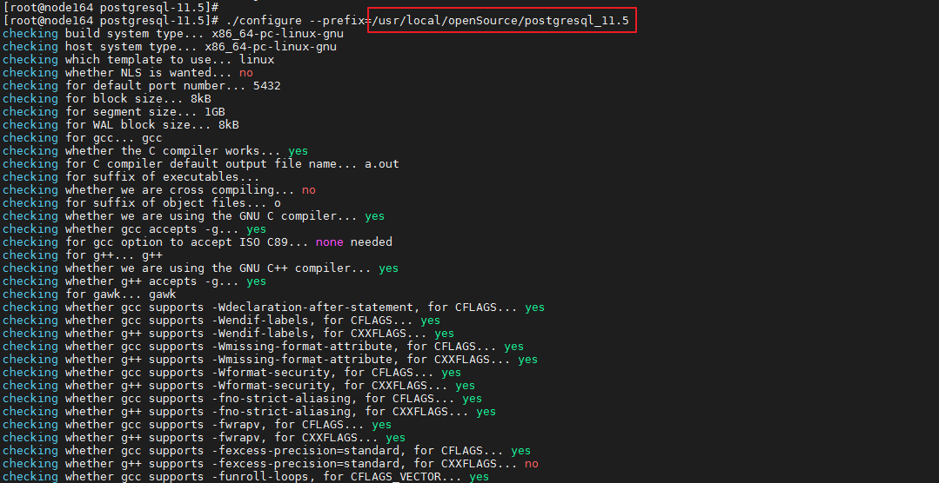
- make -j & make install 命令进行安装。
安装成功后，会有相应的日志提示。
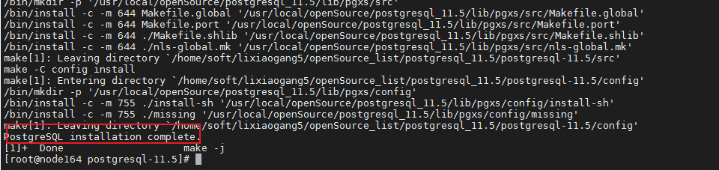
- cd /usr/local/openSource/postgresql_11.5（这个目录是在使用./configure时--prefix参数指定的位置），在该目录下有lib目录，该目录中有编译成功后的libpq.so动态库。
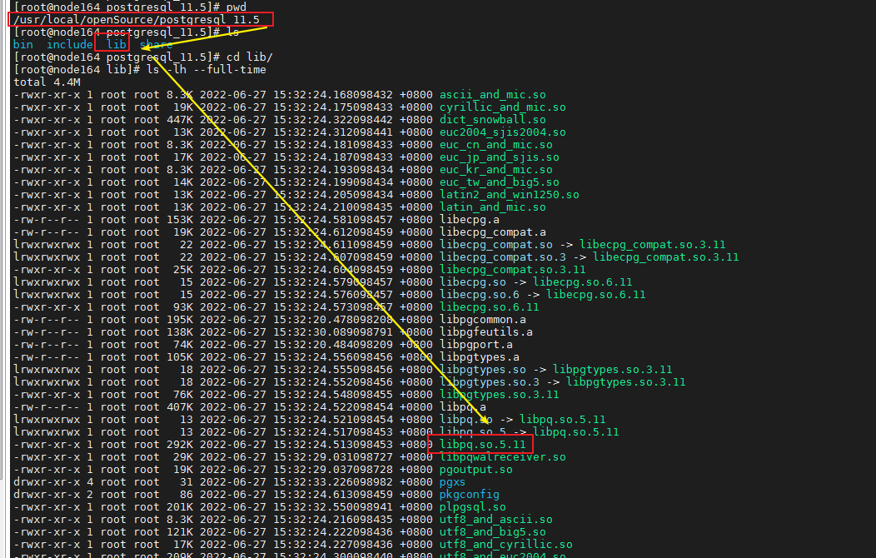
（7）将libpq.so.5.11拷贝到中CenterControl项目的lib64/Linux64目录下，直接将libpq.so.5.11修改为libpq.so或是创建一个软链接: ln -s libpq.so.5.11 libpq.so，两者均可。

2.1.4 OpenSSL
OpenSSL是用于传输层安全 (TLS) 协议（以前称为安全套接字层 (SSL) 协议）的强大、商业级、功能齐全的开源工具包。协议实现基于全强度通用密码库，也可以单独使用。

2.1.4.1 版本
openSSL最新的版本是openssl-3.0.4。
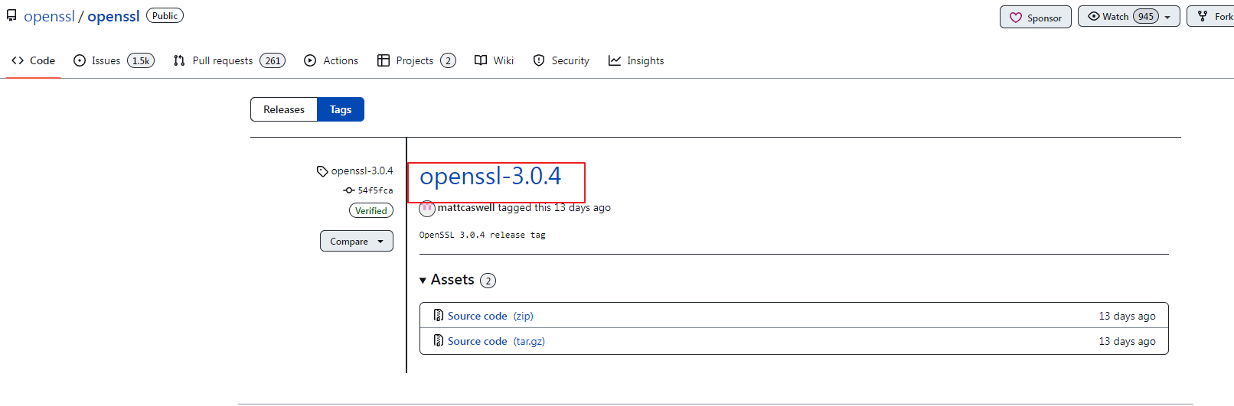

2.1.4.2 源码路径
openSSL源码路径是：
https://github.com/openssl/openssl/releases/tag/openssl-3.0.4。

2.1.4.3 编译步骤
（1）下载指定版本的tar.gz压缩包文件，这里以openssl-openssl-3.0.4.tar.gz为例。
（2）tar -zxvf openssl-openssl-3.0.4.tar.gz
（3）cd openssl-openssl-3.0.4/
（4）./config no-shared zlib-dynamic -fPIC --prefix=xxxx(默认安装在/usr/local)
（5）make -j
（6）make install

安装完成之后，在第（4）步中--prefix指定的目录下有编译好的动态库（libssl.so和libcrypto.so）文件。
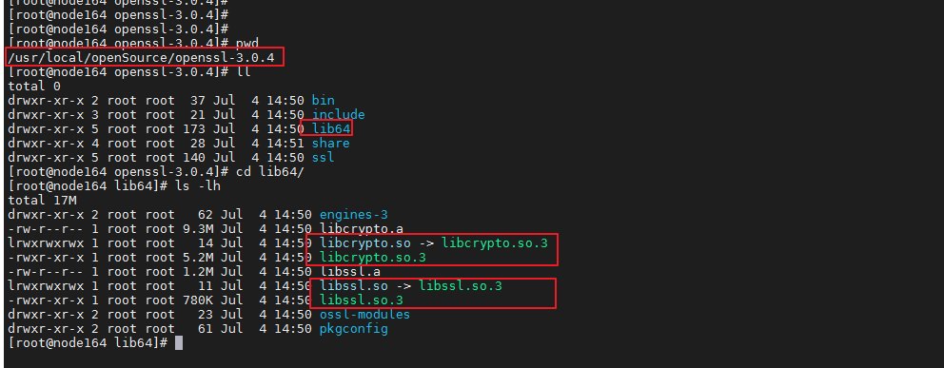

备注：当前项目中OpenSSL库的头文件仅有75个，而最新的3.0.4有135个，若升级到3.0.4，则需要同时替换include/openssl目录下的所有头文件，否则编译失败。
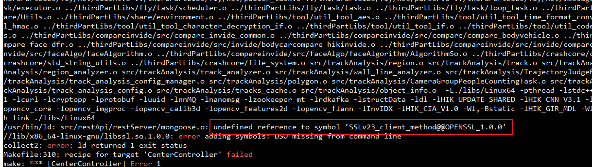

2.1.5 protobuf
protobuf (protocol buffer) 是谷歌内部的混合语言数据标准。通过将结构化的数据进行序列化(串行化)，用于通讯协议、数据存储等领域的语言无关、平台无关、可扩展的序列化结构数据格式。

2.1.5.1 版本
protobuf最新版本是v21.2。

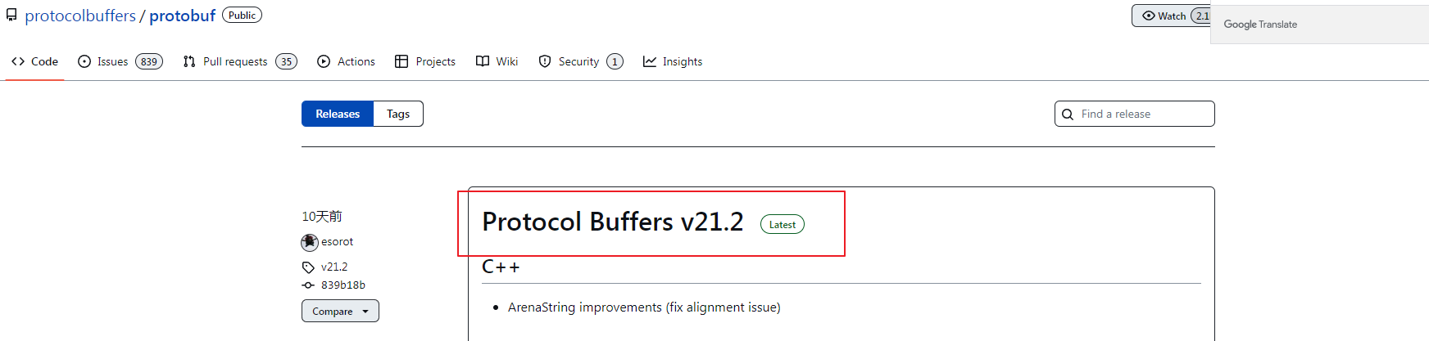

2.1.5.2 源码路径
protobuf的官方源码路径是：
https://github.com/protocolbuffers/protobuf/releases

2.1.5.3 编译步骤
（1）下载tar.gz格式的最新版本protobuf。
（2）tar -zxvf protobuf-21.2.tar.gz
（3）cd protobuf-21.2/
（4）./autogen.sh
（5）./configure --prefix=/usr/local/openSource/protobuf-21.2
（6）make -j
（7）make install

当安装成功之后，在第（5）步骤中参数--prefix指定的目录下，存在对应的动态库文件和头文件信息。如下图示所示：
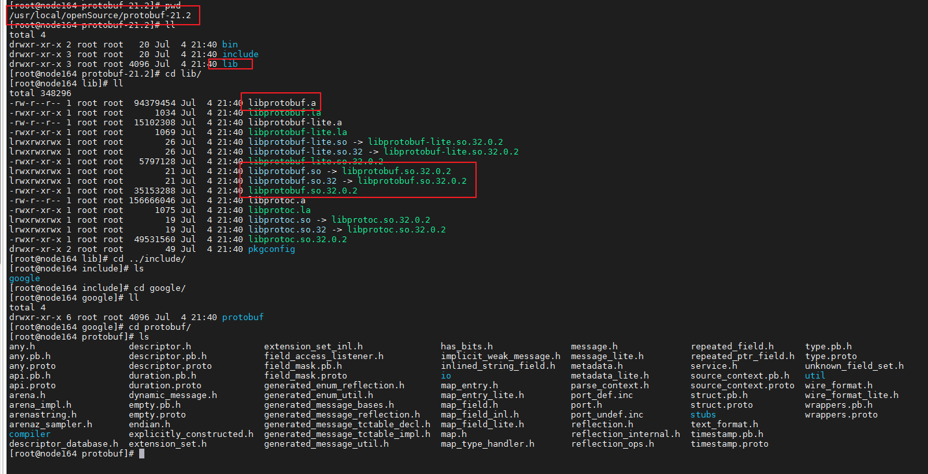

2.1.5.4 升级过程
对于大版本的升级，除了更新libprotobuf.so动态库文件外，还需要完成下面两个操作：
- 使用新版本的include/google/protobuf/目录下的头文件替换项目中的src/protobuf/google/protobuf目录下的文件。

- 使用/bin目录下的protoc重新生成ControlDataProto.pb.cc和ControlDataProto.pb.h文件。其中ControlDataProto.proto文件在tools/PBtool/目录下，生成规则是: protoc ControlDataProto.proto --cpp_out=./

2.1.6 librdkafka
librdkafka是 Apache Kafka协议的C库实现，提供Producer、Consumer和Admin 客户端。它在2-clause BSD许可下获得许可。librdkafka.so为该客户端所依赖的对应动态库。

2.1.6.1 版本
编译当前librdkafka.so动态库的版本是librdkafka-1.9.0。截止当前(2022-06-27)，V1.9.0也是最新的一个版本。

2.1.6.2 源码路径
librdkafka-1.9.0对应的源码路径是:
https://github.com/edenhill/librdkafka/releases。

2.1.6.3 编译步骤
（1）下载指定版本的.tar.gz源码压缩包。这里以librdkafka-1.9.0为示例。
（2）tar -zxvf librdkafka-1.9.0.tar.gz
（3）cd librdkafka-1.9.0
（4）./configure --prefix=/xxx/xxx

这里/xxx/xxx为自己指定的目录,比如/usr/local/openSource/librdkafka-1.9.0

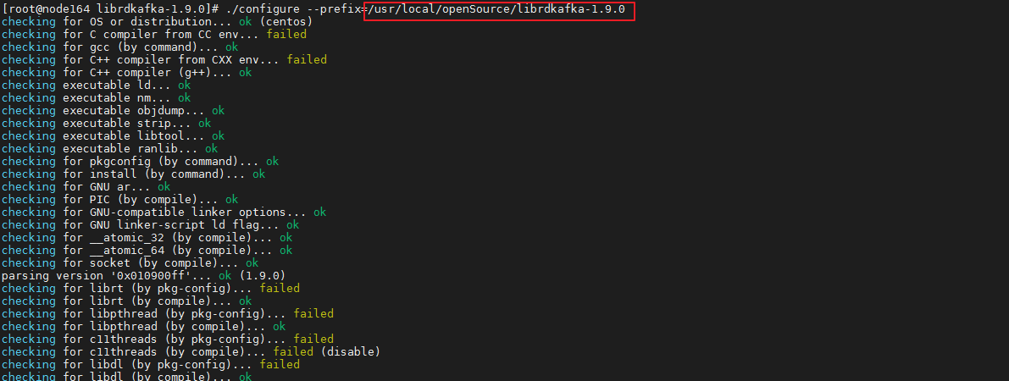
- make -j
- make install
安装完成之后，在第（4）步中指定的目录下会有对应的动态库文件。
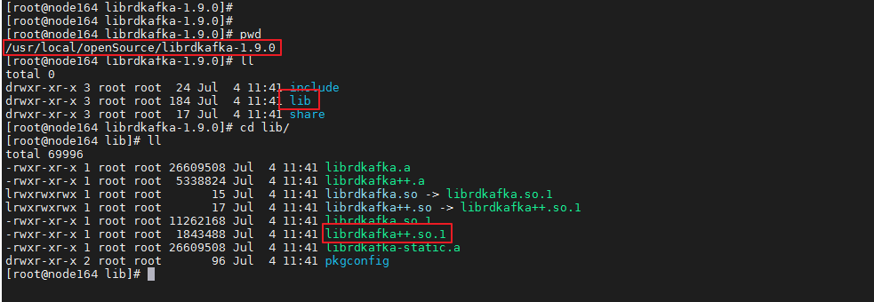

2.1.7 Zookeeper
ZooKeeper是一个分布式的，开放源码的分布式应用程序协调服务，是Google的Chubby一个开源的实现，是Hadoop和Hbase的重要组件。它是一个为分布式应用提供一致性服务的软件，提供的功能包括：配置维护、域名服务、分布式同步、组服务等。

2.1.7.1 版本
最新版本：release-3.5.10。

2.1.7.2 源码路径
下载地址：
（1）https://github.com/apache/zookeeper/releases/tag/release-3.5.10
（2）https://repo1.maven.org/maven2/org/apache/zookeeper/zookeeper/

2.1.7.3 编译步骤
最新版本的开源zookeeper，其编译libzookeeper_mt.so的方式已经改变，不再是使用make，而是借助ant来进行编译。因此，需要先下载并按照ant。
- ant下载地址：https://ant.apache.org/bindownload.cgi
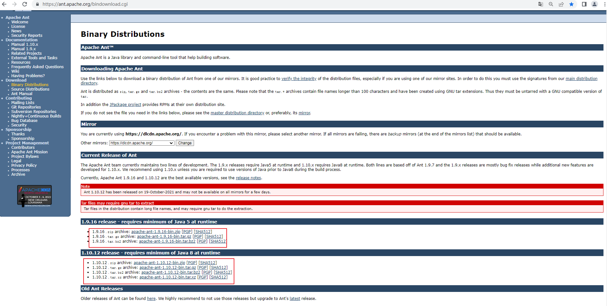
- tar -zxvf apache-ant-1.9.16-bin.tar.gz（以apache-ant-1.9.16-bin.tar.gz为例）
- vim /etc/profile，并添加如下两行：
export ANT_HOME=/usr/local/openSource/apache-ant-1.9.16/apache-ant-1.9.16（ant所在目录）
export PATH=$PATH:$ANT_HOME/bin
- source /etc/profile
- ant -version，查看ant的版本号，以确认是否安装成功;
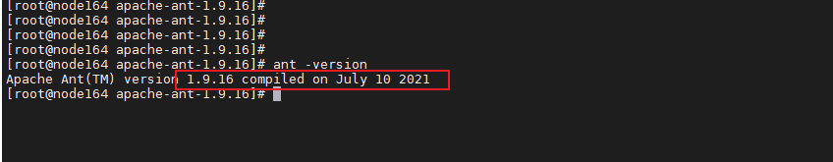

接下来编译zookeeper，以zookeeper-release-3.5.10.tar.gz为例。
- tar -zxvf zookeeper-release-3.5.10.tar.gz
- ant package tar。由于公司设备无法外网,zookeeper内部提供的系列xxxx.xml文件中的外网链接地址无法访问，导致一系列的依赖包和相关文件无法下载，而安装失败。
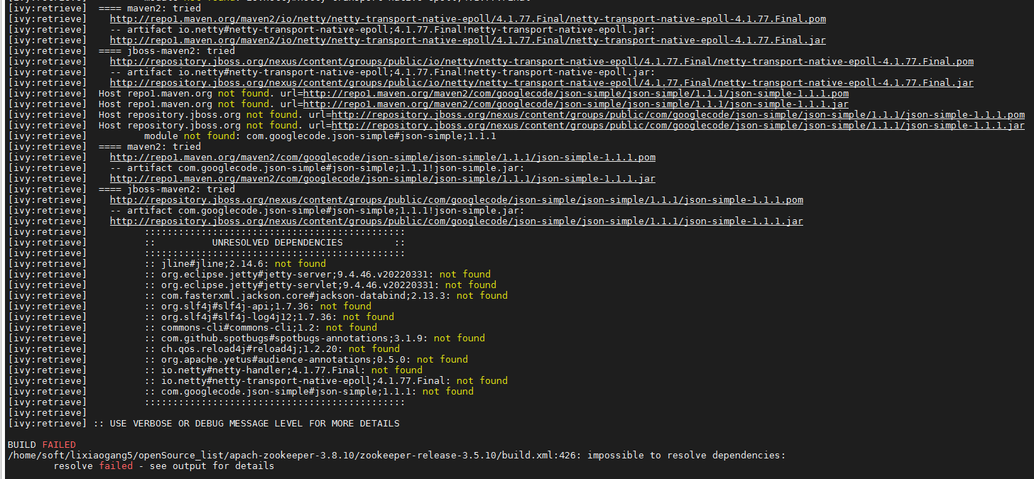

2.1.8 Mini-XML
Mini-XML是一个微型XML库，您可以使用它在应用程序中读取和写入XML和类似XML的数据文件，而无需大型非标准库。Mini-XML 只需要一个 ANSI C 兼容的编译器（GCC 可以工作，大多数供应商的 ANSI C 编译器也是如此）和一个make程序。
Mini-XML 提供以下功能：

（1）读取UTF-8和UTF-16并写入UTF-8编码的XML文件和字符串。
（2）数据存储在链表树结构中，保留XML数据层次结构。
（3）SAX（流式）读取XML文件和字符串以最小化内存使用。
（4）支持任意元素名称、属性和属性值，没有预设限制，只有可用内存。
（5）支持“叶”节点中的整数、实数、不透明（“cdata”）和文本数据类型。
（6）用于创建和管理数据树的功能。
Mini-XML 不对基于模式文件或其他定义信息源的数据进行验证或其他类型的处理。

注意：3.0 版隐藏了mxml_node_t结构的定义，需要使用 2.0 版中引入的各种访问器函数

2.1.8.1 版本
Mini-XML最新的版本是3.3。
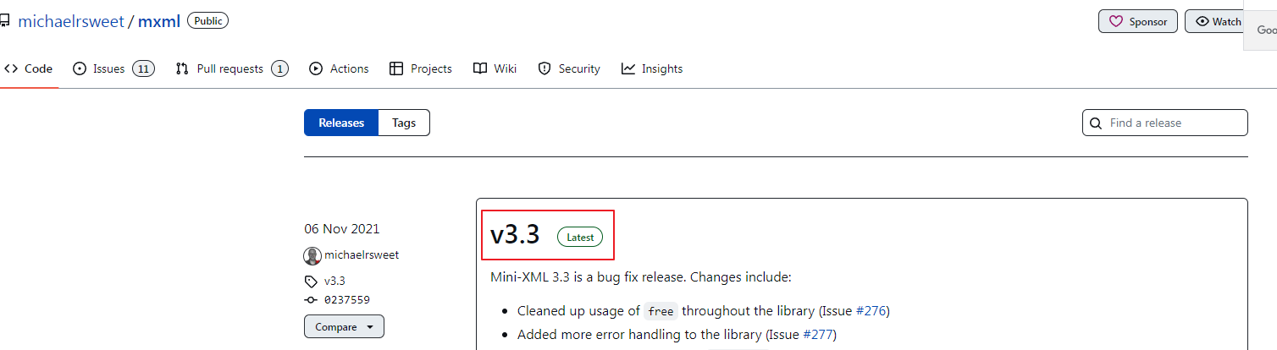

2.1.8.2 源码路径
Mini-XML源码官方路径是：
https://github.com/michaelrsweet/mxml/releases

2.1.8.3 编译步骤
（1）下载Mini-XML最新版本的tar.gz压缩包文件（以tar -zxvf mxml-3.3.tar.gz为例）
（2）tar -zxvf mxml-3.3.tar.gz
（3）cd mxml-3.3/
（4）./configure --prefix=/usr/local/openSource/mini-xml-3.3
（5）make -j
（6）make install

当安装完成之后，在上面第（4）步骤中选项参数--prefix指定的目录下，存在对应的动态库文件，如下图所示：
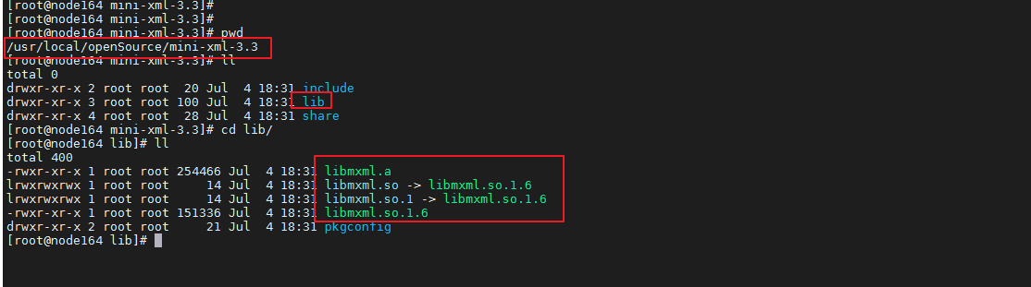

备注：最新Mini-XML 3.3版本，移除掉旧版本中的一些函数API（比如 mxml_format_cb())，如果升级，则需要修改项目中调用该API的相应地方。
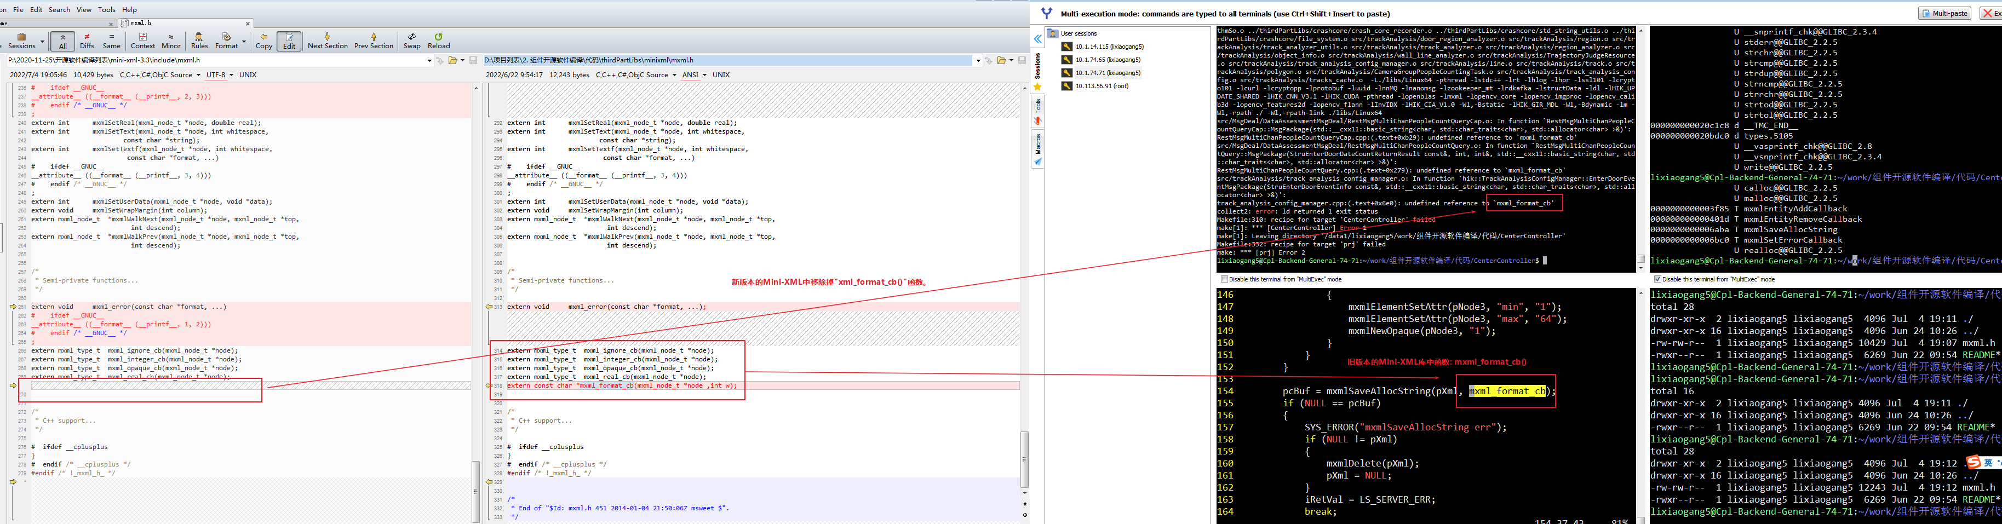

修改点：
- src/MsgDeal/DataAssessmentMsgDeal/RestMsgMultiChanPeopleCountQueryCap.cpp
- src/MsgDeal/DataAssessmentMsgDeal/RestMsgMultiChanPeopleCountQuery.cpp

2.1.9 mongo-cxx-driver
mongocxx是用C++语言编写的MongoDB驱动程序。

2.1.9.1 版本
当前mongo-cxx-driver的最新版本是mongo-cxx-driver-3.6.7。

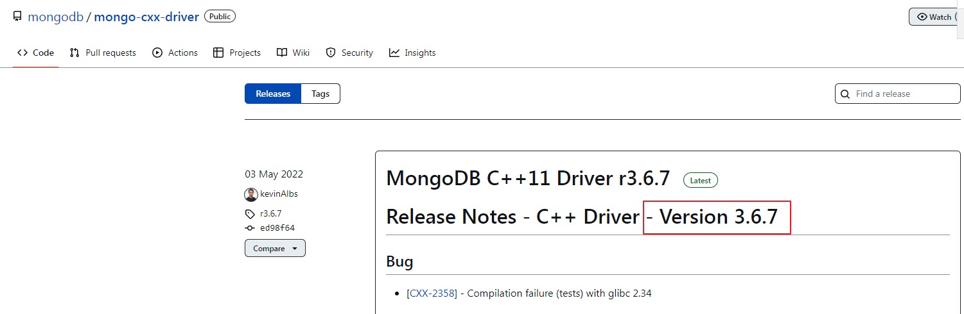

2.1.9.2 源码路径
mongo-cxx-driver源码路径是:
https://github.com/mongodb/mongo-cxx-driver/releases

2.1.9.3 编译步骤
要安装mongo-cxx-driver驱动程序，目标设备需要满足下面几个条件：
- 任何标准的Unix平台、或Windows 7 SP1+
- 支持C++11（gcc、clang或Visual Studio）的编译器
- CMake 3.2或更高版本
- Boost库（可选）

如下图所示：

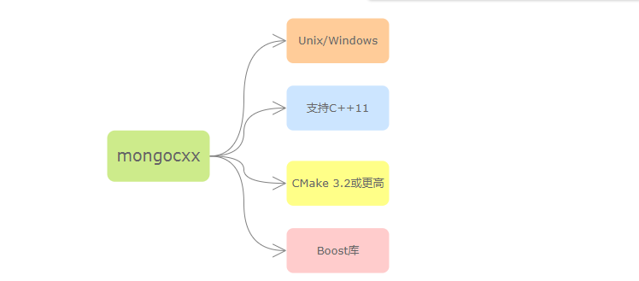

因此，在编译安装mongo-cxx-driver之前，需要事先确定目标设备是否都满足上面的几个条件。

2.1.9.3.1 检测gcc版本
（1）gcc --version
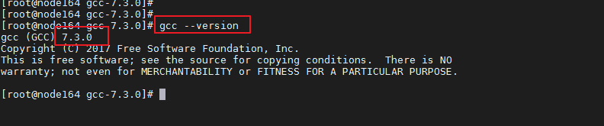
GCC4.8以上版本支持C++11新特性，因此，若是得到的gcc版本低于4.8，则需要升级该目标设备上面的gcc编译器，反之，则直接进入下一步。

2.1.9.3.1.1 安装gcc

(1) gcc源码路径：https://ftp.gnu.org/gnu/gcc/
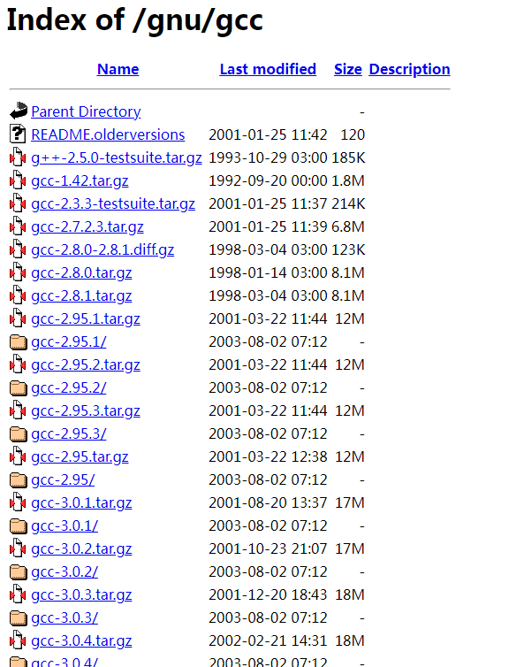
下载好指定版本gar.gz格式的gcc源文件。这里以gcc-7.3.0.tar.gz
为例。

- tar -zxvf gcc-7.3.0.tar.gz
- cd gcc-7.3.0/

gcc的安装过程中，依赖cloog、gmp、isl、mpc和mpfr。若目标设备是联网状态，则直接执行./contrib/download_prerequisites就可以下载这几个压缩包文件。但是当前环境中设备都是不可外网的，因此需要自己去官方路径下载。

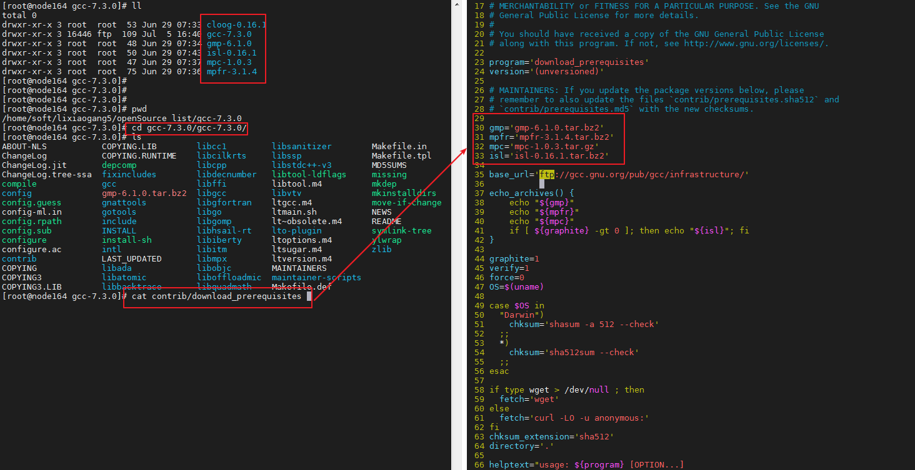

- 分别下载最新mpc、gmp、isl、mpfr和cloog的tar.gz或tar.bz2格式的源码文件，分别进行编译安装。
mpc: https://www.multiprecision.org/mpc/download.html
安装步骤（以mpc-1.0.3.tar.gz为例）：
- tar -zxvf mpc-1.0.3.tar.gz
- cd mpc-1.0.3/
- ./configure
- make -j
- make install

gmp: http://mirrors.nju.edu.cn/gnu/gmp/
安装步骤（以mpc-1.0.3.tar.gz为例）：
- tar -zxvf mpc-1.0.3.tar.gz
- cd mpc-1.0.3/
- ./configure
- make -j
- make install

isl: https://gcc.gnu.org/pub/gcc/infrastructure/
安装步骤（以isl-0.16.1.tar.bz2为例）：
- tar -jxvf isl-0.16.1.tar.bz2
- cd isl-0.16.1/
- ./configure
- make -j
- make install

mpfr: http://mirrors.nju.edu.cn/gnu/mpfr/
安装步骤（以mpfr-3.1.4.tar.gz为例）：
- tar -zxvf mpfr-3.1.4.tar.gz
- cd mpfr-3.1.4/
- ./configure
- make -j
- make install

cloog: https://gcc.gnu.org/pub/gcc/infrastructure/
安装步骤（以cloog-0.16.1.tar.gz为例）：
- tar -zxvf cloog-0.16.1.tar.gz
- cd cloog-0.16.1/
- ./configure
- make -j
- make install

链接地址：https://gcc.gnu.org/pub/gcc/infrastructure/下几乎包含了gcc编译器所依赖的所有库文件列表，如下图所示。
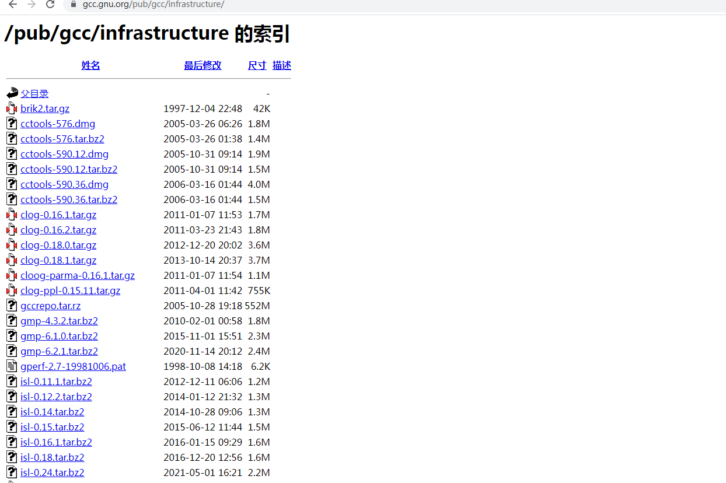

- 回到gcc-7.3.0路径，执行下面的命令：
./configure --enable-checking=release --enable-languages=c,c++ --disable-multilib

- make -j
- make install

当安装结束后，使用命令：gcc --version来查看一下当前的gcc版本是否和刚才安装的gcc版本匹配。

2.1.9.3.2 检测CMake版本
CMake是一个跨平台的安装（编译）工具，可以用简单的语句来描述所有平台的安装(编译过程)。他能够输出各种各样的makefile或者project文件，能测试编译器所支持的C++特性,类似UNIX下的automake。

mongocxx官网有提到，必须保证CMake的版本号大于等于3.2。可使用： cmake --version
命令来查看当前环境上面的CMake版本号。
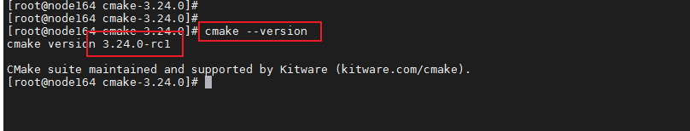

若CMake的版本号低于3.2，则需要升级CMake。

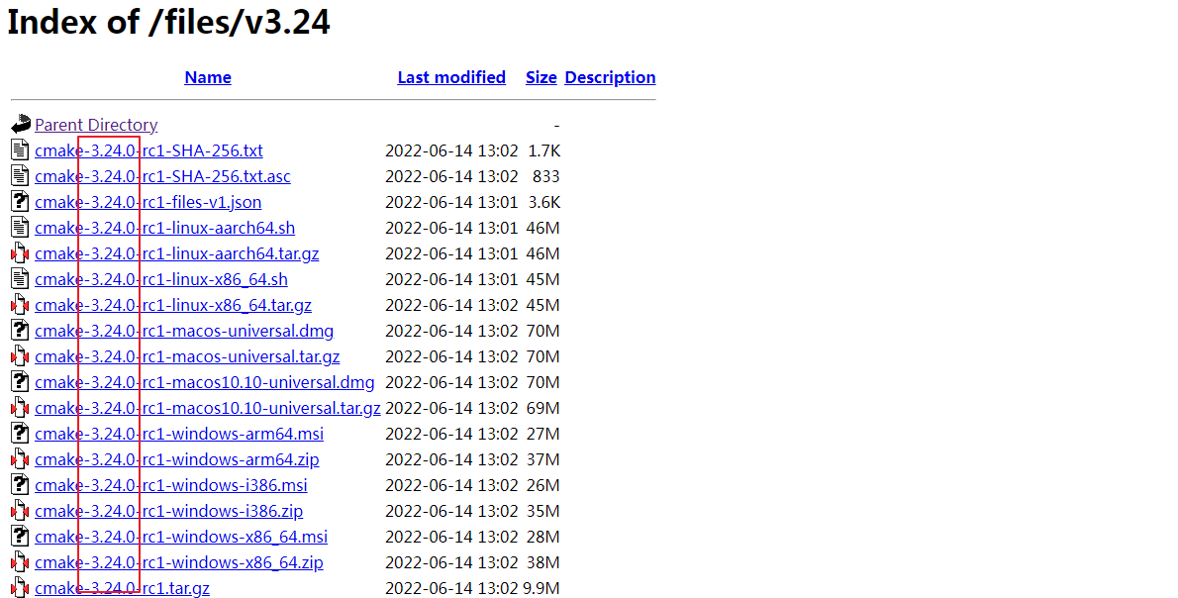

2.1.9.3.2.1 安装CMake
CMake最新的版本号是3.24。如下图所示：

其源码下载地址是：https://cmake.org/files/?C=M;O=A
安装步骤如下（以cmake-3.24.0-rc1.tar.gz为例）：
- tar -zxvf cmake-3.24.0-rc1.tar.gz
- cd cmake-3.24.0-rc1/
- ./bootstrap
- make install

2.1.9.3.3 安装boost
Boost是为C++语言标准库提供扩展的一些C++程序库的总称。Boost库是一个可移植、提供源代码的C++库，作为标准库的后备，是C++标准化进程的开发引擎之一，是为C++语言标准库提供扩展的一些C++程序库的总称。

2.1.9.3.3.1 版本
最新版本是boost-1.79.0。

2.1.9.3.3.2 源码路径
下载地址：
https://boostorg.jfrog.io/artifactory/main/release/1.79.0/binaries/

2.1.9.3.3.3 编译步骤
（1）tar -jxvf boost_1_79_0.tar.bz2
（2）cd boost_1_79_0/
（3）sh bootstrap.sh --prefix=xxxxx
（4）./b2 install

安装成功之后，会有提示信息：
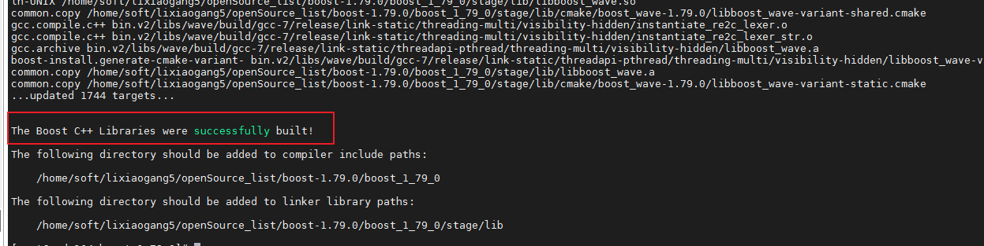

2.1.9.3.4 mongo-c-driver驱动
mongocxx驱动建立在MongoDB C之上。因此，在安装mongocxx之前，先安装C驱动。Mongocxx与libmongoc之间的版本对应关系参考下图：
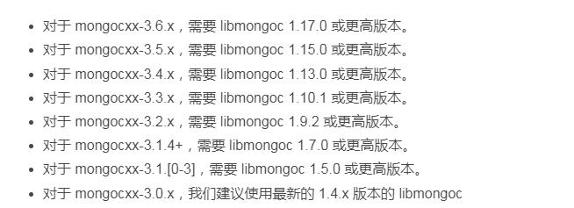
libmongoc又依赖bson，所以先安装bson驱动。

2.1.9.3.4.1 安装bson
bson的最新版本是1.9.5。其源码路径是：https://github.com/mongodb/libbson/releases

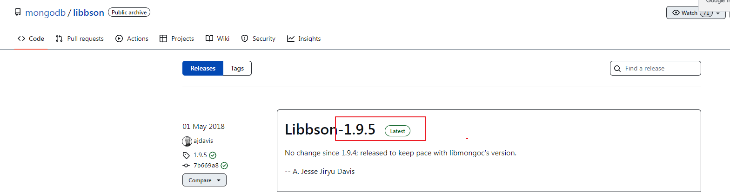
安装步骤（这里以libbson-1.9.5.tar.gz为例）：
- tar -zxvf libbson-1.9.5.tar.gz
- cd libbson-1.9.5
- mkdir cmake-build
- cd cmake-build
- cmake ..
- make -j
- make install

安装完成之后，在/usr/local/lib目录下，则会有相应的libbson-1.0.so动态库文件。
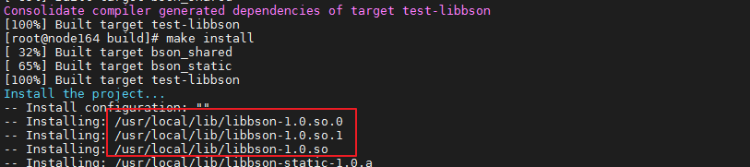
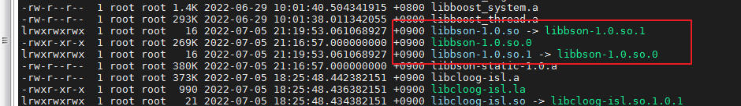

2.1.9.3.4.2 安装mongo-c-driver
mongoc驱动最新版本是mongo-c-driver 1.22.0，其下载地址：
https://github.com/mongodb/mongo-c-driver/releases?page=2

编译安装步骤为：
- tar -zxvf mongo-c-driver 1.18.0.tar.gz
- cd mongo-c-driver 1.18.0
- mkdir cmake-build
- cd cmake-build/
- cmake -DENABLE_AUTOMATIC_INIT_AND_CLEANUP=OFF -DENABLE_SSL=OFF ..
- make -j
- make install

安装成功之后，在/usr/local/lib64目录下
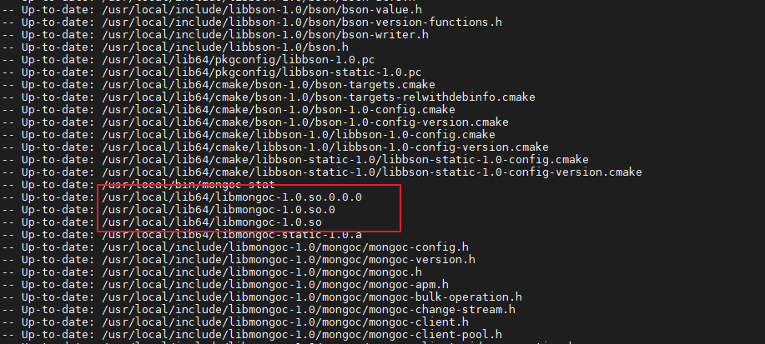
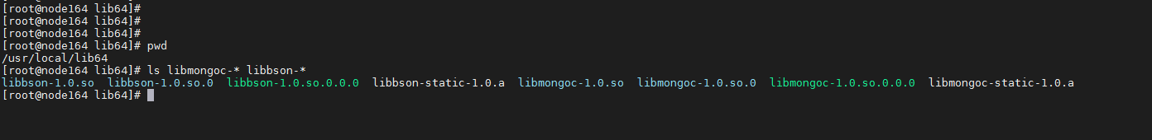

2.1.9.3.5 安装mongocxx驱动
mongo-cxx-driver驱动最新版本是r3.6.3，其下载地址是：
https://github.com/mongodb/mongo-cxx-driver/releases

完整的安装步骤是：
- tar -zxvf mongo-cxx-driver-r3.6.5.tar.gz
- cd mongo-cxx-driver-r3.6.5/
- cd build/
- PKG_CONFIG_PATH=/usr/local/lib64/pkgconfig cmake -DCMAKE_BUILD_TYPE=Release -DBSONCXX_POLY_USE_BOOST=1 -DCMAKE_INSTALL_PREFIX=/usr/local/lib64 -DBUILD_VERSION=3.6.4 ..
- cmake -DCMAKE_BUILD_TYPE=Release -DBSONCXX_POLY_USE_BOOST=1 -DCMAKE_INSTALL_PREFIX=/usr/local/lib64 -DBOOST_ROOT=/usr/local/ .. (注意这里需要指定为你实际安装OpenSSL的路径)
- make -j
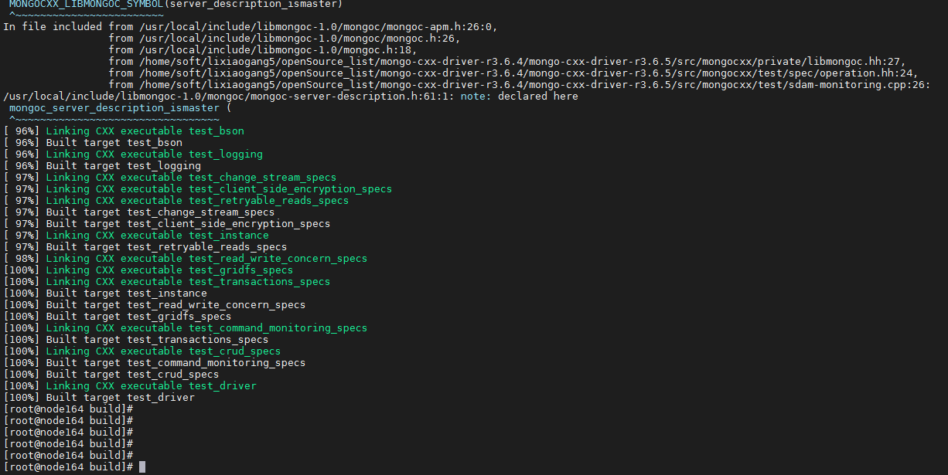
- make install
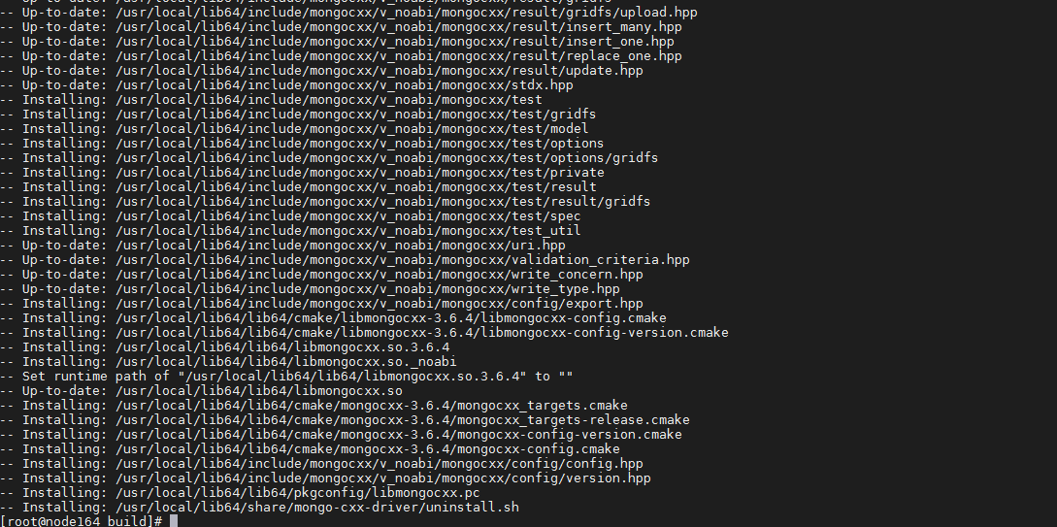
此时，在/usr/local/lib64/lib64路径下则有对应版本的libbsoncxx.so和libmongocxx.so动态库文件。
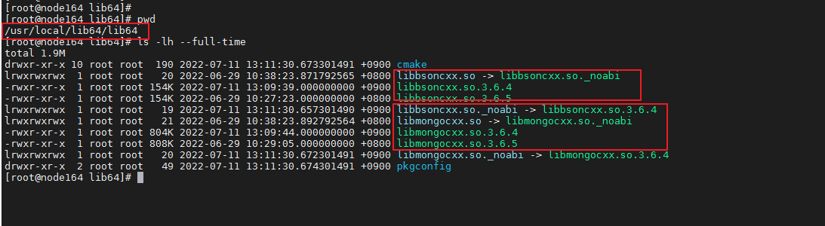

2.1.9 libexpat.so

2.1.10 libcryptopp.so

2.2 FileStor

2.2.1 软件

2.3 RecordServer

2.3.1 软件

修订记录
序号 | 变更时间 | 版本 | 变更人 | 审批人 | 变更说明
1 | 2022-06-23 | V1.0.0 | 黎小刚 |  | 新建文档
2 | 2022-07-08 | V1.0.1 | 黎小刚 |  | 添加各开源库的编译步骤说明

